1. 字符串：

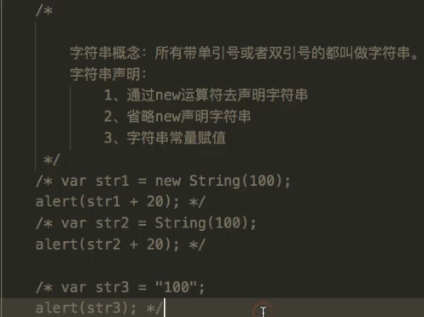

1. length:计算字符串的长度：

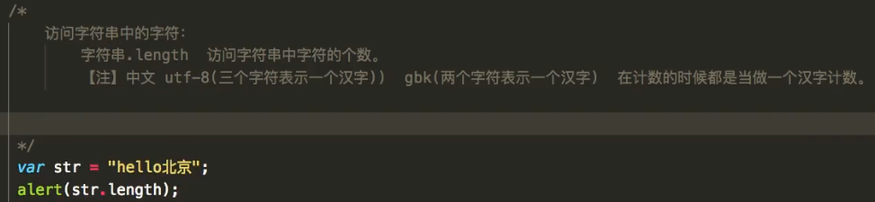

1. charAt()：访问对应下标的字符：

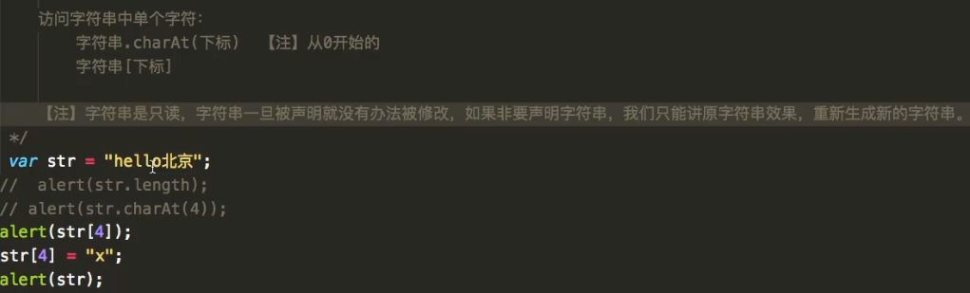

1. 字符串的方法：

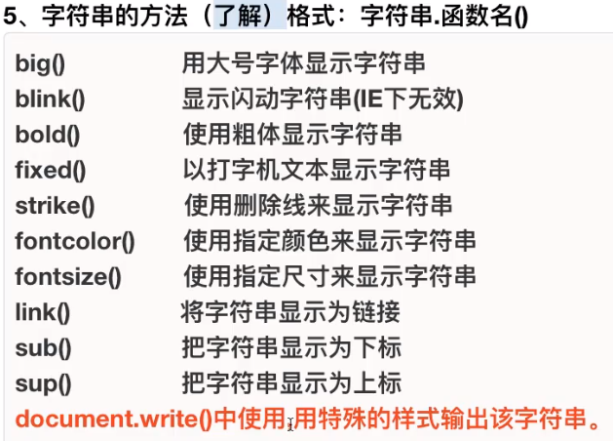

1. 字符串获取方法：

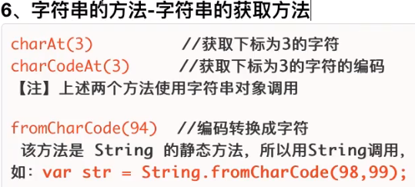

1. indexOf()查找对应字符串所在的位置：

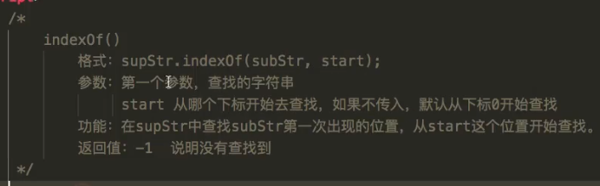

1. lastIndexOf()：查找对应字符串最后一次出现的位置：

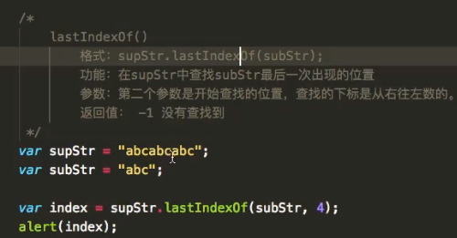

1. search()：可以传正则表达式：

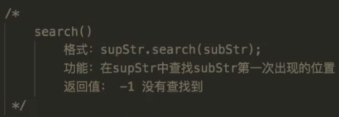

* 1. [注]正则表达式为：



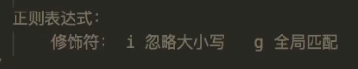

1. substring：提取规定区间内的字符：

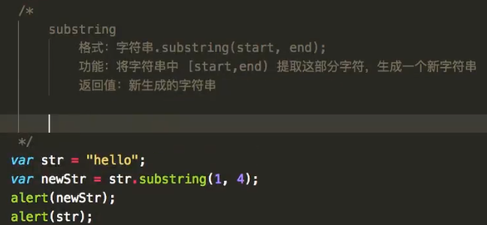

1. substr：字符串提取方法：length代表要提取的字符串的长度：

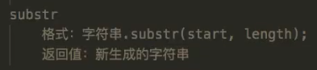

1. slice:同样是提取字符串，此方法为数组的方法：



1. replace()：字符串替换方法：

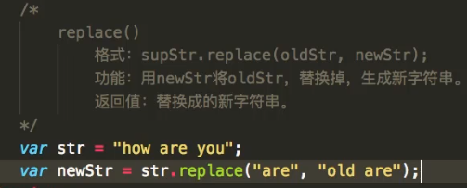

[注]只能替换一次，若要全部替换，需要用到正则表达式：

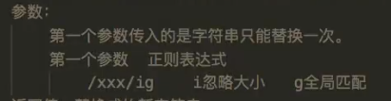





1. split()：字符串分割方法：寻找传入的分割符进行分割，将分割后的数据传入数组中返回：
   1. 第二给参数用来控制返回的数组的元素个数：

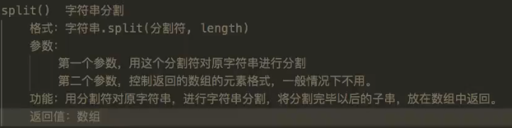

例：传入空格，则寻找空格的位置进行分割并返回：

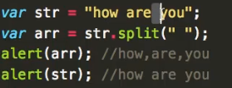

* 1. 字符串转数组：将split()传入的值设置为””，则会转成一个数组：

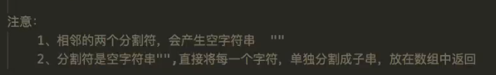

1. toLowerCase()，toUpperCase()：

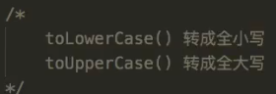

1. concat：字符串拼接：

[注]还可以用”+”对字符串进行拼接：

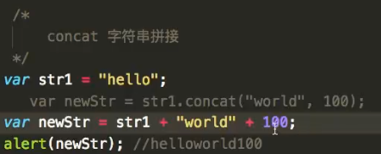

1. ASCII值转字符：String.fromCharCode(num),String.fromCharCode(num):

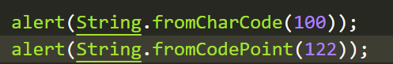

两者区别：

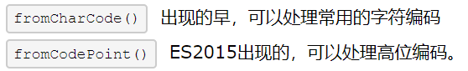

1. 字符转ASCII值：CharCodeAt():

